КАРТОЧКА РЕГИОНАЛЬОГО ОТДЕЛЕНИЯ:

Название: | АКОО «Федерация кунг-фу Алтайского края», Школа кунг-фу Владимира Суркова / Представитель: Сурков Владимир Олегович
Логотип: | 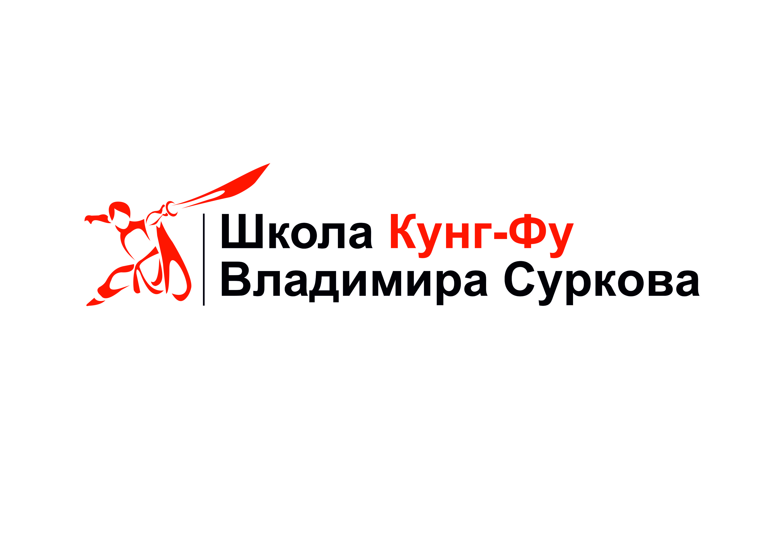
Тип отделения: | Сибирский федеральный округ/ Алтайский край / Город Барнаул
Адрес: | Город Барнаул, ул. Энтузиастов, 36-109
Телефон: | +7 913 214 0481
Руководство отделения: | ФОТО, Сурков Владимир Олегович,  • Вице-президент Федерации Кунг-Фу России  • Председатель Федерации Кунг-Фу Алтайского края  • Председатель Федерации УШУ Алтая  • Чемпион Мира по Кунг-Фу  • Мастер 5-го дуань  • Опыт преподавания – более 24 лет  • Владимир Сурков входит в число 100 лучших тренеров мира  • C 2010 г. член общественной палаты г.Барнаула  Конт. данные: +7 983 100 3333; wushu69r@rambler.ru
Тренеры: | ФОТО, Семенов Андрей Александрович, заслуги, 8 923 641 8607, saa-wu96al@bk.ru
 | ФОТО, Ван Минся, заслуги, 8 923 187 5699, 1085572460@qq.com
 | ФОТО, Маркин Юрий Витальевич, заслуги, 8 961 979 1582, krech_97@mail.ru
Инструкторы: | ФОТО, Горлов Павел Юрьевич, заслуги, 8 909 505 2935, Lena199613@mail.ru
Краткая история: | История создания, количество вовлеченных спортсменов, количество соревнований регионального уровня
Достижения: | Спортсмены-чемпионы в Российских и Международных первенствах
Залы для тренировок: | Адрес зала, контактный телефон

